Podręcznik do nauczania pisma szkolnego - gdzie kupić?
W naszym artykule podpowiadamy, gdzie można kupić godny uwagi podręcznik do nauczania pisma szkolnego. Jeśli interesuje Cie ta kwestia, zachęcamy do lektury.

Gdzie można kupić podręcznik do nauczania pisma szkolnego?
Chcesz nauczyć swoje dziecko jak pisać i czytać? Zatem podręcznik do nauczania pisma szkolnego to opcja dla ciebie! Gdzie kupić pomoce szkolne tego typu?

Nauka zdalna na pomoce szkolne

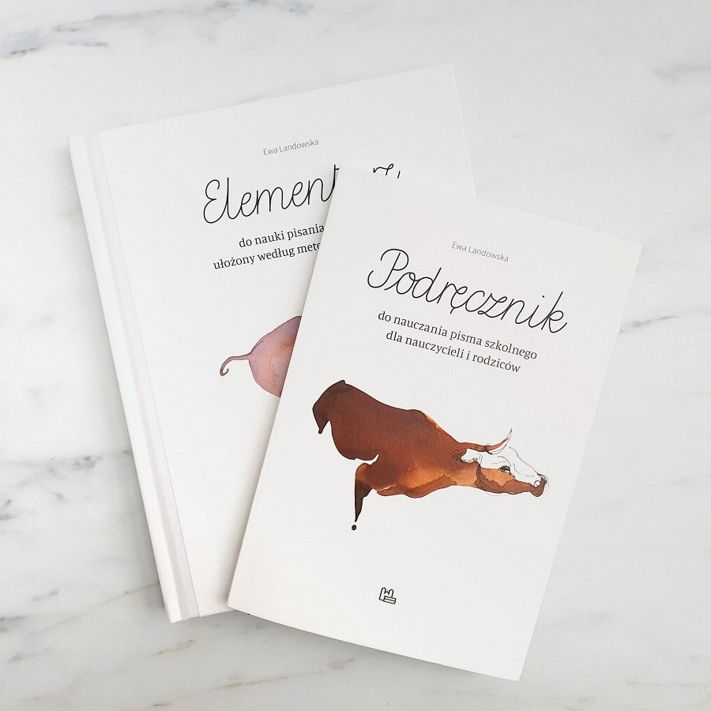
Podręcznik do nauczania pisma szkolnego tak jak i inne pomoce szkolne znajdziemy w szerokiej ofercie sklepów internetowych. Dzięki zakupom online możemy w łatwy sposób zaopatrzyć swoje dzieci we wszelakie podręczniki, zarówno te, dzięki którym nauczą się pisać czy też czytać jak i bardziej zaawansowane, które pomogą w poszczególnych przedmiotach biologii, chemii czy geografii.
Podręcznik do nauczania pisma szkolnego w ofercie Calligrafun
Calligrafun to sklep online, który specjalizuje się w sprzedaży asortymentu rysunkowego i nie tylko. W katalogu znajdziemy produkty do kalligrafii czy też brushletteringu. Co więcej, sklep oferuje także wspomniane pomoce szkolne i to w pięknych wydaniach. Na szczególną uwagę zasługuje podręcznik do nauczania pisma szkolnego dla nauczycieli i rodziców Ewy Landowskiej oraz Kamila Piazza. Produkt zachwyca ilustracjami oraz metodami nauki czytania. Warto sprawdzić ten produkt w sklepie Calligrafun!

